Regenwasserbehandlung: Die DWA-A 138-1 in der Praxis umsetzen

FRÄNKISCHE unterstützt Planer und Behörden mit digitalen Tools, regionaler Systemberatung und passender Technik

Die DWA-A 138-1 erhöht die Anforderungen an die Regenwasserbehandlung deutlich. Mit digitalen Planungstools und technischer Beratung unterstützt FRÄNKISCHE Planer, Bauunternehmen und Behörden bei deren regelkonformer Umsetzung. Ergänzend wurde das Produktportfolio um eine kompakte Regenwasserbehandlungsanlage für gering bis mäßig belastete Flächen der Kategorien I und II nach DWA-A 138-1 erweitert.

Königsberg i. Bay., 05.11.2026 – Mit der Einführung der überarbeiteten DWA-A 138-1 wurden die Anforderungen an die Regenwasserbehandlung weiterentwickelt. Insbesondere der Nachweis von Sedimentations-, Filtrations- und Adsorptionsleistungen kann in Planungsbüros, Kommunen und Genehmigungsbehörden für zusätzlichen Abstimmungs- und Planungsaufwand sorgen. Der Regenwassermanagement-Spezialist FRÄNKISCHE reagiert darauf mit einem Unterstützungsangebot für die regelkonforme Umsetzung der Vorgaben.

Digitale Werkzeuge für eine regelkonforme Planung

Zentraler Baustein des Angebots ist die aktualisierte webbasierte Software RigoPlan. Das Planungstool unterstützt bei der Auslegung von Versickerungsanlagen nach DWA-A 138-1 und kann weitere Regelwerke, wie beispielsweise DWA-A 102-2 sowie regionale Anforderungen berücksichtigen. Eine integrierte Vollständigkeitsprüfung unterstützt Anwender bereits in frühen Planungsphasen. Darüber hinaus stellt die Software Ausschreibungstexte, Materiallisten sowie Bemessungsberichte für die weitere Abstimmung mit Behörden im PDF-Format zur Verfügung. Die direkte Anbindung an die CAD-Datenbank RigoCAD ermöglicht zudem die Übernahme von Systemzeichnungen in die weitere Objektplanung. Direkter Zugang zur Bemessungssoftware RigoPlan: HIER

Beratung von der Planung bis zur Baustelle

Darüber hinaus steht deutschlandweit die regionale Systemberatung von FRÄNKISCHE zur Verfügung und begleitet Projekte von der ersten Konzeptidee bis zur Umsetzung auf der Baustelle. Die Unterstützung für Planer beispielsweise reicht von Bemessungsvorschlägen über die Auswahl geeigneter Systeme bis hin zur Abstimmung mit Genehmigungsbehörden. Auf Wunsch begleiten Systemberater Projekte zudem direkt vor Ort, bis hin zur Einweisung des Bauunternehmens. Den richtigen Beratungspartner finden Interessenten HIER.

Umfangreiches Systemportfolio für unterschiedliche Flächenkategorien

Auch auf Systemseite hat FRÄNKISCHE sein Portfolio im Zuge der neuen Anforderungen weiter ausgebaut. Mit den SediSubstrator econ Anlagen ergänzt das Unternehmen seine Lösungen zur Regenwasserbehandlung um eine kompakte Variante für gering bis mäßig belastete Flächen der Kategorien I und II nach DWA-A 138-1. Zusammen mit den bestehenden und DIBt-zugelassenen Varianten SediSubstrator L und XL steht damit ein abgestimmtes Systemportfolio für unterschiedliche Belastungskategorien zur Verfügung.

Weitere Informationen zu DWA-A 138-1 und DWA-A 102-2 gibt es HIER, eine
Gesamtübersicht der Regenwasserbehandlungsanlagen von FRÄNKISCHE HIER.

Bilder:

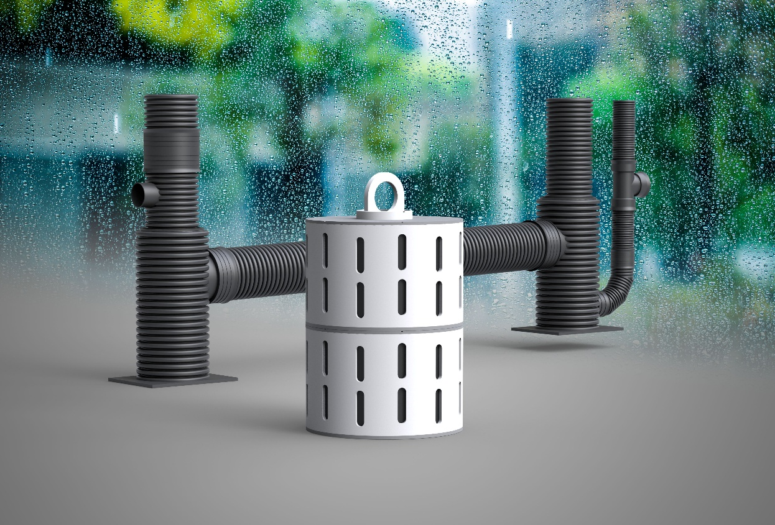
Bild 1: Mit dem SediSubstrator econ ergänzt FRÄNKISCHE seine Lösungen zur Regenwasserbehandlung um eine kompakte Variante für gering bis mäßig belastete Flächen der Kategorien I und II nach DWA-A 138-1.
Bildquelle: FRÄNKISCHE


Bild 2: Die aktualisierte Bemessungssoftware RigoPlan unterstützt bei der regelkonformen Auslegung von Versickerungsanlagen gemäß DWA-A 138-1 und berücksichtigt zusätzlich die Vorgaben der DWA-A 102-2 sowie regionale Anforderungen.
Bildquelle: Getty Images / Andrey Popov

Über FRÄNKISCHE Rohrwerke

Die FRÄNKISCHE Rohrwerke Gebr. Kirchner GmbH & Co. KG, eine 100prozentige Tochtergesellschaft der FRÄNKISCHE Group SE, ist ein Anbieter für Rohr- und Schachtsysteme. Das 1906 gegründete Familienunternehmen mit Hauptsitz im unterfränkischen Königsberg hat sich auf die Entwicklung und Produktion hochwertiger Rohre, Zubehörteile und Systemkomponenten für Elektroinstallation und Drainage, Sanitär- und Heizungsinstallation, kontrollierte Wohnraumlüftung sowie Regenwassermanagement spezialisiert. Basis des Unternehmenserfolgs sowie des vielfältigen Produkt- und Lösungsportfolios sind drei historische Schlüsselerfindungen: das flexible Wellrohr aus Metall, das die Elektroinstallation von Grund auf verändert hat (1952), sowie das endlos extrudierte flexible Elektroinstallationsrohr aus Kunststoff (1959) und das gewellte und endlos produzierte Drainagerohr aus Kunststoff (1961). FRÄNKISCHE Rohrwerke beschäftigt derzeit rund 1.400 Mitarbeiter und unterhält neben ihren deutschen Produktions- und Vertriebsstandorten auch Niederlassungen im europäischen Ausland. Weitere Infos unter www.fraenkische.com.

Pressekontakt FRÄNKISCHE:  FRÄNKISCHE Rohrwerke  Leona Treutwein  Expert Content & Media Relations  Tel.: +49 9525 88-2855  leona.treutwein@fraenkische.de | Pressekontakt Agentur:  riba:businesstalk GmbH  Michael Beyrau  PR Director Industry & HR Manager  Klostergut Besselich  56182 Urbar / Koblenz  Tel.: +49 (0)261-963 757-27  E-Mail: mbeyrau@riba.eu  Web: www.riba.eu

